**ĐỀ KHỐI 10- GIỮA KII**

**Câu trắc nghiệm nhiều phương án lựa chọn (4,5 điểm)**

**I**

*Thí sinh trả lời từ câu 1 đến câu 18. Mỗi câu hỏi thí sinh chỉ chọn một phương án.*

*(Mỗi câu trả lời đúng thí sinh được 0,25 điểm)*

1. Mô men của một lực đối với một trục quay là đại lượng đặc trưng cho

**A.** tác dụng kéo của lực. **B.** tác dụng làm quay của lực.

**C.** tác dụng uốn của lực. **D.** tác dụng nén của lực.

1. Mô men lực của một lực đối với trục quay là bao nhiêu nếu độ lớn của lực là 5,5 N và cánh tay đòn là 2 mét?

**A.** 10 N. **B.** 10 Nm. **C.** 11 N. **D.** 11 Nm.

1. Phát biểu nào sau đây là **sa**i khi nói về năng lượng?

**A.** Năng lượng là một đại lượng vô hướng.

**B.** Năng lượng có thể chuyển hóa từ dạng này sang dạng khác.

**C.** Năng lượng luôn là một đại lượng bảo toàn.

**D.** Trong hệ SI, đơn vị của năng lượng là calo.

1. Một lực  có độ lớn không đổi tác dụng vào một vật đang chuyển động với vận tốc v theo các phương khác nhau như hình.

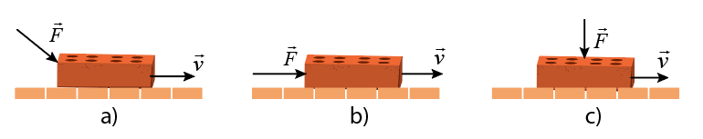

Độ lớn công do lực F thực hiện xếp theo thứ tự tăng dần là

**A.** (a, b, c). **B.** (a, c, b). **C.** (b, a, c). **D.** (c, a, b).

1. Lực không đổi tác dụng lên một vật làm vật chuyển dời đoạn s theo hướng hợp với hướng của lực một góc , biểu thức tính công của lực là

**A.** A = Fscos. **B.** A = Fs. **C.** A = Fssin. **D.** A = Fstan.

1. Một người nhấc một vật có khối lượng 6kg lên độ cao 1m rồi mang vật đi ngang được một độ dời 30m. Cho gia tốc rơi tự do là g = 10m/s2. Công tổng cộng mà người đó thực hiện được là

**A.** 1860J. **B.** 1800J. **C.** 180J. **D.** 60J.

1. Đơn vị của công suất

**A.** J.s. **B.** kg.m/s. **C.** J.m. **D.** W.

1. Một người cố gắng ôm một chồng sách có trọng lượng 40 N cách mặt đất 1,2 m trong suốt thời gian 2 phút. Công suất mà người đó đã thực hiện được trong thời gian ôm sách là

**A.** 0,4 W. **B.** 0 W. **C.** 24 W. **D.** 48 W.

1. SBT CTST) Động năng là một đại lượng

**A.** có hướng, luôn dương. **B.** có hướng, không âm.

**C.** vô hướng, không âm. **D.** vô hướng, luôn dương.

tóc.

1. Đặc điểm nào sau đây **không** phải là động năng của một vật?

**A.** có thể dương hoặc bằng không. **B.** Phụ thuộc vào hệ quy chiếu.

**C.** tỉ lệ với khối lượng của vật. **D.** tỉ lệ với vận tốc của vật.

1. Động năng của một vật không thay đổi trong chuyển động nào sau đây?

**A.** Vật chuyển động rơi tự do.

**B.** Vật chuyển động ném ngang.

**C.** Vật chuyển động tròn đều.

**D.** Vật chuyển động thẳng biến đổi đều.

1. Cần một công suất bằng bao nhiêu để nâng đều một hòn đá có trọng lượng 50N lên độ cao 10m trong thời gian 2s

**A.** 2,5W. **B.** 25W. **C.** 250W. **D.** 2,5kW.

1. Một người dùng búa để nhổ một chiếc đinh. Khi người ấy tác dụng một lực F= 100N vào đầu búa thì đinh bắt đầu chuyển động. Lực cản của gỗ tác dụng vào đinh bằng



20cm

2cm

**A.** 500N. **B.** 1000N.

**C.** 1500N. **D.** 2000N.

1. Lực  có độ lớn 500 N kéo vật làm vật dịch chuyển một đoạn đường 2 m cùng hướng với lực kéo. Công của lực thực hiện là

**A.** 100 J. **B.** 1 J. **C.** 1 kJ. **D.** 1000 kJ.

1. Một chiếc xe chạy dưới tác dụng của lực kéo động cơ là 500N bắt đầu chạy với vận tốc bằng không một đoạn 100m trong thời gian 10s. Công suất trung bình của xe bằng

**A.** 3000W. **B.** 200W. **C.** 5000W. **D.** 2000W.

1. Nếu khối lượng của vật giảm 4 lần và vận tốc tăng lên 2 lần, thì động năng của vật sẽ

**A.** tăng 2 lần. **B.** không đổi. **C.** giảm 2 lần. **D.** giảm 4 lần.

1. Một thác nước cao 30m đổ xuống phía dưới 104kg nước trong mỗi giây. Lấy g = 10m/s2, công suất thực hiện bởi thác nước bằng

**A.** 2000kW. **B.** 3000kW. **C.** 4000kW. **D.** 5000kW.

1. Cơ năng của vật được bảo toàn trong trường hợp

**A.** vật rơi trong không khí. **B.** vật trượt có ma sát.

**C.** vật rơi tự do. **D.** vật rơi trong chất lỏng nhớt.

**Câu trắc nghiệm đúng sai (4 điểm)**

**II**

*Thí sinh trả lời từ câu 1 đến câu 4. Trong mỗi ý a), b), c), d) ở mỗi câu, thí sinh chọn đúng hoặc sai. Điểm tối đa của 01 câu hỏi là 1 điểm.*

*- Thí sinh chỉ lựa chọn chính xác 01 ý trong 1 câu hỏi được $0,1$ điểm.*

*- Thí sinh chỉ lựa chọn chính xác 02 ý trong 1 câu hỏi được $0,25$ điểm.*

*- Thí sinh chỉ lựa chọn chính xác 03 ý trong 1 câu hỏi được $0,50$ điểm.*

*- Thí sinh lựa chọn chính xác cả 04 ý trong 1 câu hỏi được 1 điểm.*

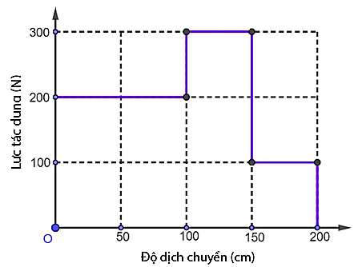**Câu 1.**

Đồ thị hình 1 biểu diễn lực tác dụng của người công nhân thay đổi trong quá trình kéo bao tải trên mặt phẳng nghiêng và độ dịch chuyển trong ứng theo phương của lực. Tính công của người công nhân. Dựa vào đồ thị, quá trình kéo bao tải của người công nhân trên mặt phẳng nghiêng được chia thành 6 giai đoạn

***a. Giai đoạn 1:*** Độ dịch chuyển $d_{1}=100cm=1m$, lực kéo không đổi với độ lớn 100N

- Công của người công nhân ở giai đoạn 1: $A_{1}=F_{1}.d_{1}=200J$

***b. Giai đoạn 3:*** Độ dịch chuyển $d_{3}=50cm=0,5m$, lực kéo không đổi với độ lớn 300N

- Công của người công nhân ở giai đoạn 3: $A_{3}=F_{3}.d_{3}=300.50=15000J$

***c. Giai đoạn 5:*** Độ dịch chuyển $d_{5}=50cm=0,5m$, lực kéo không đổi có độ lớn 100N

- Công của người côn nhân ở giai đoạn 5: $A_{5}=F_{5}.d_{5}=100.0,5=50J$

***d. Giai đoạn 6:*** Độ dịch chuyển $d_{6}=0$, lực kéo giảm về 0

- Công của người công nhân ở giai đoạn 6:

- Công người công nhân thực hiện trong cả quá trình là: A = A1 + A2 + A3 + A4 + A5 + A6 = 500 J

**Câu 2.**

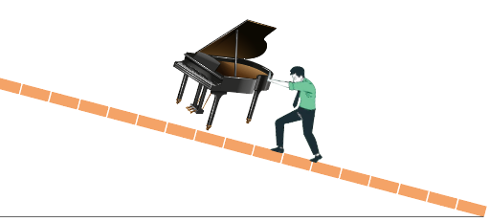Một chiếc đàn piano có khối lượng 380 kg được giữ cho trượt đều xuống một đoạn dốc dài 2,9 m, nghiêng một góc  so với phương ngang. Biết lực do người tác dụng có phương song song với mặt phẳng nghiêng như hình. Bỏ qua ma sát. Lấy . Hãy xác định.

a) Lực do người tác dụng lên đàn piano: $F=mg\cos{α}=3667,4N$

b) Công do người đàn ông thực hiện: $A_{F}=F.d.\cos{θ}=-1875,33J$

c) Công của trọng lực: $A_{P}=mgd\cos\left(90^{0}-α\right)=1875,33J$

d) Tổng công thực hiện lên đàn piano: $A=A_{F}+A_{P}+A_{N}=100J$

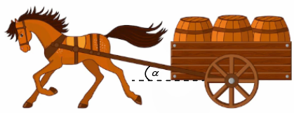**Câu 3**.

Một con ngựa kéo một chiếc xe bằng lực không đổi 200N theo góc 300 so với phương ngang và chuyển động với tốc độ 36 km/h.

a. Đổi 10 phút = 600 s; 36 km/h = 10 m/s

b. Quãng đường con ngựa kéo chiếc xe đi trong 10 phút là:

$$d=s=v.t=10.10=100m$$

c. Công ngựa thực hiện trong 10 phút: $A=F.d\cos{3}0^{0}=200.6000.\cos{3}0^{0}=1039230J$

d. Công suất trung bình của ngựa: 

**Câu 4.**

Một ô tô có khối lượng 1,5 tấn chuyển động thẳng với tốc độ không đổi là 80km/h, sau đó giảm tốc độ đến 50 km/h, cuối cùng thì dừng lại hẳn.

a. Đổi: m = 1,5 tấn ; ;

b. Động năng của ô tô khi đạt tốc độ 80 km/s: ${W_{ñ}}_{2}=\frac{1}{2}mv_{1}^{2}=\frac{1}{2}.1500.{\left(\frac{200}{9}\right)}^{2}≈370370J$

c. Động năng của ô tô khi đạt tốc độ 50 km/h: ${W_{ñ}}_{2}=\frac{1}{2}mv_{2}^{2}=\frac{1}{2}.1500.{\left(\frac{125}{9}\right)}^{2}≈144676J$

d. Phần động năng mất đi của ô tô đã chuyển hóa thành cơ năng.

**Câu hỏi trả lời ngắn (1,5 điểm)**

**III**

*Thí sinh trả lời từ câu 1 đến câu 6*

*Mỗi câu trả lời đúng thí sinh được 0,25 điểm*

**Câu 1.**

Trong quá trình leo xuống vách núi, người leo núi chuyển động từ trên cao xuống đất bằng hệ thống dây an toàn. Người này lấy dây quấn quanh vòng kim loại để sợi dây cọ sát vào vòng. Ngoài ra, lực ma sát giữa chân với vách núi tạo ra trong quá trình chuyển động cũng đáng kể. Hãy giải thích nguyên nhân của việc tạo ra ma sát trong quá trình chuyển động của vận động viên trên phương diện năng lượng?

**Câu 2.** Động năng là đại lượng có hướng hay vô hướng? Được xác định bởi biểu thức nào?

**Câu 3.**

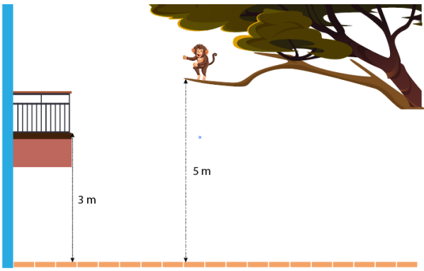Một con khỉ có khối lượng 5kg bước hụt khỏi cành cây và rơi xuống từ độ cao 5 m so với mặt đất (hình). Tìm thế năng ban đầu của con khỉ nếu chọn mốc thế năng ở mặt đất.

**Câu 4.**

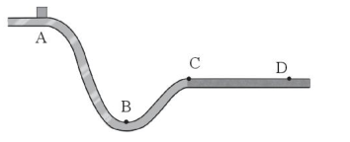Xét một vật nhỏ bắt đầu chuyển động trên một đường trượt không ma sát từ A đến C và sau đó trượt trên đường nằm ngang (có ma sát) từ C đến D (như hình). Em hãy cho biết động năng của vật tăng, giảm hoặc bằng hằng số trên những đoạn nào?

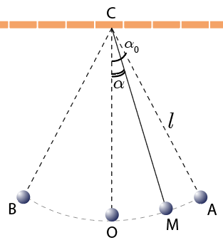**Câu 5.**

Một con lắc đơn có độ dài dây treo là . Đưa vật lên vị trí A hợp với phương thẳng đứng OC một góc  rồi thả nhẹ nhàng, vật sẽ đi xuống O (vị trí thấp nhất) rồi đi đến B, sao đó quay lại và dao động cứ thế tiếp diễn. Bỏ qua tác dụng của các lực cản, lực ma sát, lấy . Hãy tính độ lớn vận tốc của vật tại vị trí M khi dây treo hợp với OC góc .

**Câu 6.**

Cho thanh AB đồng chất gắn vào tường nhờ bản lề A như hình vẽ. Biết ; lấy  m/s2. Hỏi thanh AB phải có khối lượng bằng bao nhiêu để thanh nằm ngang cân bằng ?

